ПРОКУРАТУРА РОССИЙСКОЙ ФЕДЕРАЦИИ
УПРАВЛЕНИЕ ФИЗИЧЕСКОЙ ЗАЩИТЫ И ОБЕСПЕЧЕНИЯ СОБСТВЕННОЙ БЕЗОПАСНОСТИ

П О С Т А Н О В Л Е Н И Е
15.10.2025 №1714
М о с к в а
О запросе необходимых сведений
Прокурор Управления физической защиты и обеспечения собственной безопасности, младший советник юстиции, Качурин Владимир Сергеевич, рассмотрев материалы, полученные в ходе надзорных мероприятий,
У С Т А Н О В И Л:
15.10.2025 года сотрудник УВД по ЦАО с номером жетона №793-958 проводил процессуальные действия в отношении гражданина, инкриминировав ему 53 статью Уголовного кодекса Российской Федерации. В ходе просмотра видеофиксации процессуальных действий был установлен факт нарушения статьи 80.3 Уголовного кодекса Российской Федерации, проявившийся в применении специального средства «тайзер» без однократного предупреждения, предусмотренное частью 3 статьи 25 Процессуального кодекса Российской Федерации. Далее сотрудник неоднократно также пытался попасть «тайзером» по гражданину, однако ему это не удалось.
В данном деянии Управление физической защиты и обеспечения собственной безопасности предусматривает нарушение части 3 статьи 80 Уголовного кодекса Российской Федерации.
В целях получения полных сведений о сотруднике полиции, руководствуясь частью 2 статьи 5 федерального закона «О Прокуратуре» №14-Ф3 от 25 июля 2025 года,
П О С Т А Н О В И Л:
- Обязать начальника Управления Внутренних Дел по Центральному Автономному Округу, генерал-майора полиции, Артёма Калашникова, в течение 24 часов с момента получения настоящего постановления предоставить в Управление физической защиты и обеспечения собственной безопасности следующие сведения и документы в отношении сотрудника полиции с номером жетона №793-958: занимаемая должность, звание сотрудника, наличие дисциплинарных взысканий, копия полного пакета документов;
- Предупредить начальника Управления Внутренних Дел по Центральному Автономному Округу, генерал-майора полиции, Артёма Калашникова, об ответственности, предусмотренной действующим законодательством Российской Федерации, за неисполнение законных требований прокурора, а также за предоставление заведомо ложной информации.

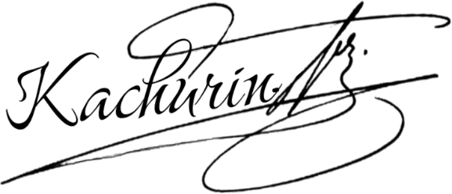
Прокурор Управления физической
защиты и обеспечения собственной В.С. Качурин
безопасности
Младший советник юстиции

